Με αφορμή το Δ₃ των περσινών πανελληνίων εξετάσεων, κάναμε μαζί πολλές συζητήσεις.
Αρχικά προτείναμε λύσεις γραμμένες στο χέρι.
Στη συνέχεια οι πολύ καλοί συνάδελφοι μας πρότειναν λύσεις, βγαλμένες από το εικονικό εργαστήριο χημείας του IrYdium.
Το 3^{ο} βήμα όμως θεωρώ πως είναι αυτό στο οποίο πρέπει να δώσουμε βαρύτητα στα σχολεία.
Ποιο είναι αυτό;
Μα απλά …… η πράξη. Το πραγματικό εργαστήριο.
Το Multilog μας παρέχει εξαιρετικές δυνατότητες.

Η άσκηση έχει ως εξής:
40 mL διαλύματος HCl 0,1M αναμιγνύονται με 60 mL διαλύματος CH₃COOH 0,1M. Στη συνέχεια το διάλυμα των δυο αυτών οξέων ογκομετρείται με πρότυπο δ/μα NaOH συγκέντρωσης 0,25M.
Να ……………..
1. Αρχικά το έλυσα στο χαρτί και πρόβλεψα τα 2 ισοδύναμα σημεία. Το 1^{ο} σε όγκο 16 mL διαλύματος NaOH και το επόμενο μετά από 24 mL διαλύματος NaOH. Δηλαδή σε συνολικό όγκο 40 mL διαλύματος NaOH.
2. Μετά ζήλεψα από τους 2 συναδέλφους (Μπαλτζόπουλο και Βιβή) και το έκανα στο IrYdium.

Πήρα τα εξής αποτελέσματα
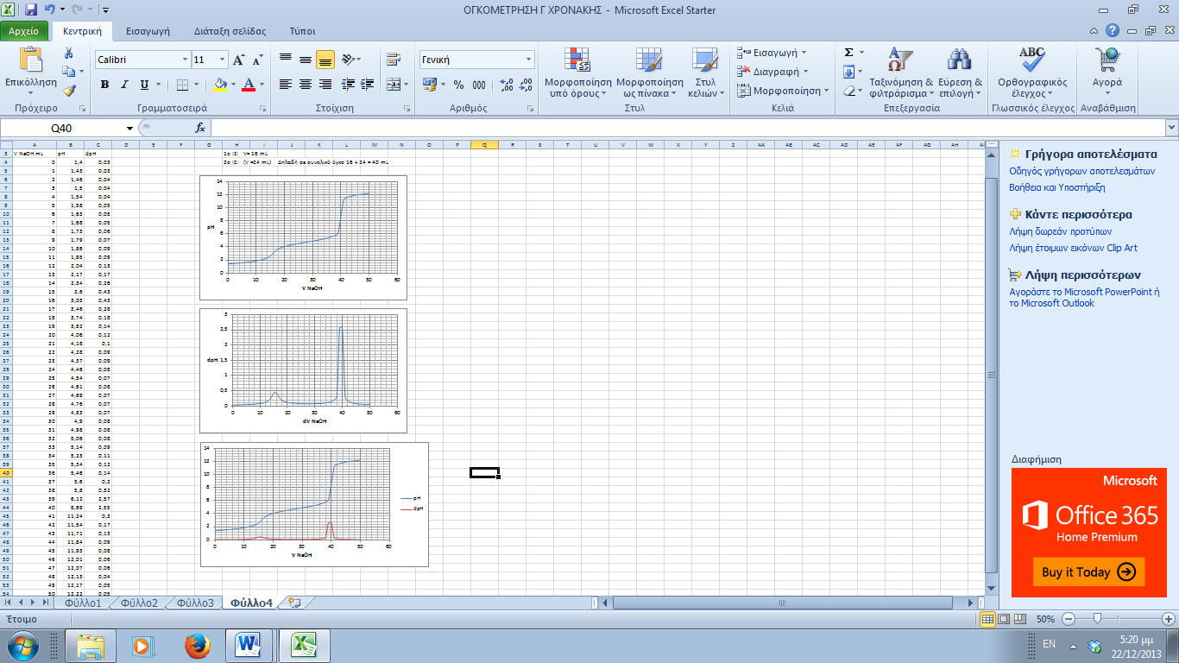

3. Όμως είπα να συμβάλλω και εγώ στο όλο θέμα, προχωρώντας στο 3^{ο} βήμα. Το πραγματικό εργαστήριο. Με τη χρήση του multilog πήρα τις εξής γραφικές παραστάσεις.
pH - t
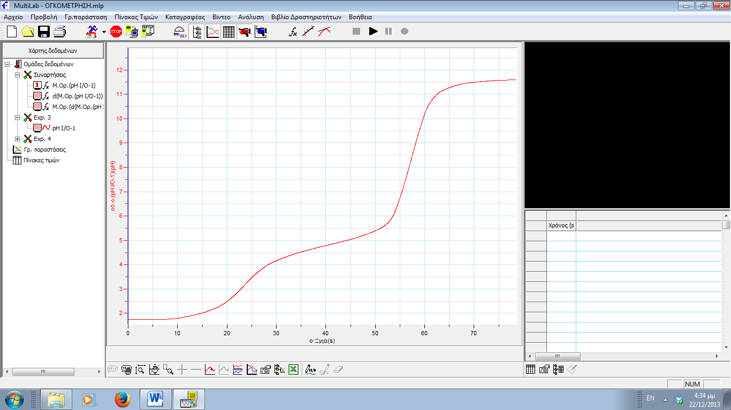

pH – t μαζί με την 1^{η} παράγωγο.
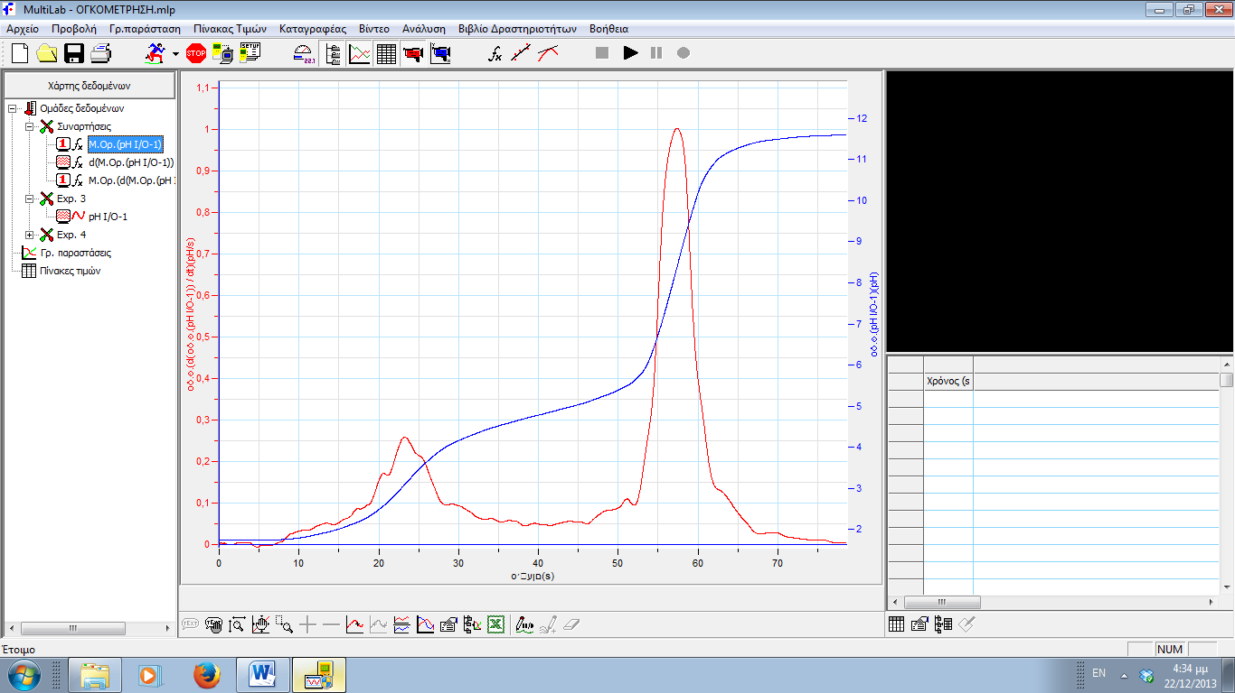

Βέβαια υπάρχει αρκετός θόρυβος στη καταγραφή. Θα το διορθώσω μετά τις γιορτές. Πρέπει να βρω μαγνητικό αναδευτήρα. Τα παραπάνω θα τα παρουσιάσουμε (και πραγματοποιήσουμε) στο ΕΚΦΕ Αγ. Αναργύρων αμέσως μετά τις γιορτές.
Πάντως τι πιστεύεται; Δεν είναι απίστευτα κοντά στα αναμενόμενα;
Και φανταστείτε πόσα σφάλματα εμπεριέχονται στην πειραματική πορεία.
Μήπως τελικά τα βήματα έπρεπε να γίνονται αντίστροφα;
Περιμένω τις παρατηρήσεις και τα σχόλιά σας.
ΧΡΟΝΑΚΗΣ ΑΝΤΩΝΗΣ

